

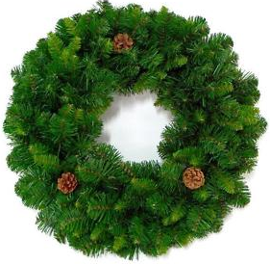

Comunicato stampa, 21 Dicembre 2012

Buone Feste con i Macchiaioli a villa Bardini
Le vacanze natalizie ultima occasione per visitare la mostra (100 dipinti e 60 foto d’epoca) delle collezioni Del Greco, Olschki, Rapisardi. Chiusura il 6 gennaio

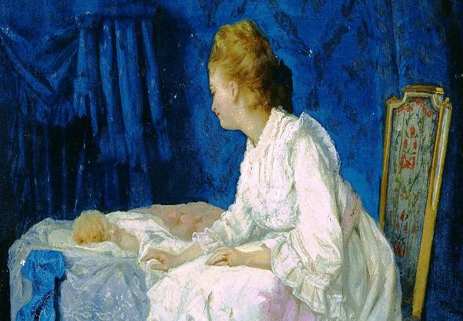
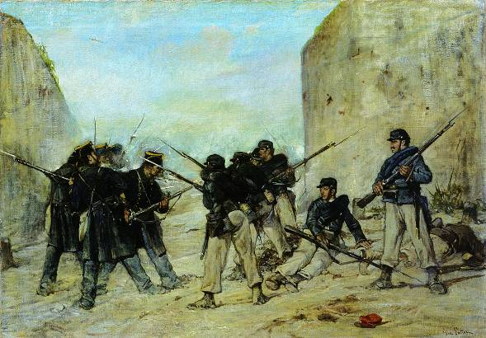

Firenze – Vacanze di Natale intelligenti? Ecco l’ultima occasione per visitare a Villa Bardini la spettacolare mostra Da Fattori al Novecento che si avvia ormai alla conclusione prevista il prossimo 6 gennaio.
Organizzata dall’Ente Cassa di Risparmio di Firenze con la Fondazione Parchi Monumentali Bardini e Peyron e la Casa Editrice Leo S. Olschki, l’esposizione presenta oltre 100 dipinti di Fattori, Signorini, Abbati, Borrani, Cecconi, D’Ancona, Gioli, Panerai, Ghiglia, Liegi, Lloyd e vari altri.
E’ un panorama significativo del percorso del collezionismo toscano tra Ottocento e Novecento. I dipinti appartengono infatti alle raccolte Del Greco, Olschki, Rapisardi e Roster, quattro famiglie imparentate che incarnano il volto privato di una società fiorentina votata al progresso: linguisti, medici, scienziati, architetti, imprenditori, protagonisti della vita culturale e sociale della città fin dal Risorgimento.
Curatrici Francesca Dini e Alessandra Rapisardi. Catalogo: Olschki (€ 34, in mostra 28).
L’esposizione sarà sempre aperta ad eccezione dei lunedì, del giorno di Natale e di Capodanno. Orario: 10 – 19, ingresso € 8. Il giardino di Villa Bardini apre invece dalle 8,30 alle 16,30, ultimo ingresso alle 15,30. Info 055.20066206, mg.geri@bardinipeyron.it, www.entecarifirenze.it

Nelle foto: da sinistra ‘Gioie Materne’ di Giovanni Mochi e ‘17 Luglio 1860. Giovanni del Greco ferito in Sicilia durante la spedizione dei Mille’ di Giovanni Fattori.
Immagini in alta definizione www.catola.com.

Ufficio Stampa: Riccardo Galli, Ente Cassa di Risparmio di Firenze,tel. 0555384503, riccardo.galli@entecarifirenze.it
Comunicazione: Catola & Partners, Firenze, tel. 055.5001941, riccardo@catola.com, www.catola.com

